Výber z noviniek OKIS

150 terapeutických her pro dospívající
Sebehodnota, komunikace a zvládání náročných situací
Gruzewski, K., Portál. 2023

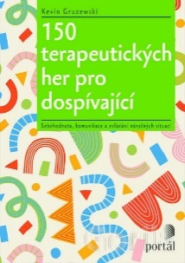

Vtipné a inkluzívne terapeutické hry ponúkajú cenný zdroj pre individuálnu i skupinovú prácu s dospievajúcimi. Dospievajúci si vďaka nim osvojí techniku, ako zvládať efektívne rôzne výzvy. Žiadne hry nevyžadujú špeciálne pomôcky a možno je uskutočniť s tým, čo máme bežne k dispozícii. Knihu uvítajú pedagógovia a školní i poradenskí psychológovia.

Ako funguje psychológia
Vizuálna prezentácia aplikovanej psychológie
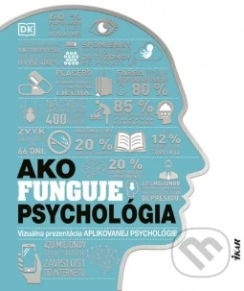
Hrebíček , R., Ikar.2023

Naučte sa, ako možno psychológiu aplikovať na situácie zo skutočného života od diania na pracovisku až po komunikáciu na športovisku. Využívajte fungovanie ľudskej mysle, zistite, čo sa v nej môže pokaziť, a spoznajte mnohé dostupné formy liečby. Kniha Ako funguje psychológia je plná fascinujúcich faktov a prináša jasné, ľahko pochopiteľné grafické údaje. Vysvetlí vám všetko, čo potrebujete vedieť o tom, ako v skutočnom svete myslíte, cítite a konáte.

Být perfektní nemusí být perfektní
Zvládejte svůj perfekcionismus
Sharon, M., Portál. 2023


Máte dojem, že by ste mali byť vo všetkom perfektní? Vaša túžba po perfektnom výsledku je mnohokrát silnejšia ako vy? Radšej do úmoru všetko vylepšujete a zdokonaľujete? Potom je možno čas sa na chvíľu zastaviť a zamyslieť sa nad tým, či snaha byť vo všetkom perfektná je skutočne tak perfektná, ako si myslíte. Perfekcionizmus môže náš život postupne vykradnúť. Nič nám nie je dosť dobré… ani na nás, ani na druhých. Naozaj chceme žiť ako škrečok, ktorý behá vo svojom koliesku? Nestálo by za to na chvíľu opustiť svoje perfekcionistické snahy a pozrieť sa na to, ako žijeme, s odstupom?
Čo čaká prváka
Hevier, D., Buvik. 2018

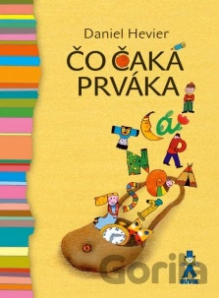
V umeleckej čítanke Daniela Heviera nájdu malí prváci ale aj druháci všetko, čo majú deti rady: básničky, rozprávky, rýmovačky a veľa smiešnych príbehov. Ako dedko Abecedko postrácal písmenká, ako Kolumbus objavil Ameriku, ako sa Elvíra naučila hrať na klavíri, alebo o chlapcovi, ktorý chcel mať všetko. Veselé básničky a rozprávky vtipne ilustrovala Vlasta Baránková. Kniha Čo čaká prváka inšpiruje a všestranne pomáha začínajúcim čitateľom pri osvojovaní si čitateľskej gramotnosti.

Děti a senioři v mateřské škole
Rozvoj mezigeneračních vztahů
Koželuhová, E., Koželuh, O., Šujancová , M., Portál. 2023

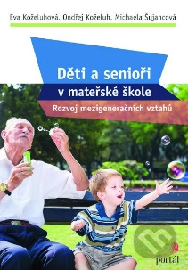
Publikácii sa venuje problematike rozvoja medzigeneračných vzťahov u detí predškolského veku. Prináša poznatky o význame týchto vzťahov ako pre dieťa, tak pre seniorov, a námety, ako môže materská škola rozvoj týchto vzťahov podporiť. Veľká časť publikácie je potom venovaná príkladom tematických celkov na tému staroby, ktoré vychádzajú z literatúry pre deti. Jednoduchou formou prinášajú učiteľkám materských škôl inšpiráciu, ako túto tému v materskej škole uchopiť.

Investigatívna psychológia
Kubík, O., Wolters Kluwer. 2023

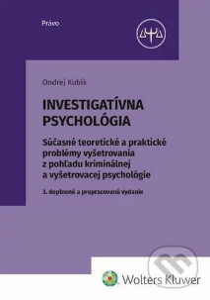
Investigatívna (vyšetrovacia) psychológia ako rozvíjajúci sa aplikovaný
psychologický vedný odbor, ktorý je súčasťou forenznej psychológie, skúma všetky tie psychické javy, ktoré vznikajú v rôznych právom regulovaných situáciách súvisiacich s policajným vyšetrovaním a súdnym konaním. Predmetom záujmu investigatívnej psychológie je psychologické posudzovanie vierohodnosti, ktoré predstavuje odbornú forenznopsychologickú činnosť smerujúcu k identifikácii a hodnoteniu konkrétnych behaviorálnych indikátorov špecifickej vierohodnosti a klamstva, ako aj k posudzovaniu otázok motivácie, najmä v súvislosti s prípadmi uvádzania nepravdivých a vyfabulovaných svedeckých výpovedí, ktoré smerujú k účelovej kriminalizácii osôb z rôznych dôvodov.

Jak mluvit s dětmi, když neposlouchají
Odmlouvání, záchvaty vzteku, vzdor a další nesnáze dětství
Faber , J., Cpress.2023

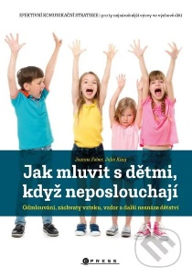
Autorka niekoľko desiatok rokov vyučuje rodičov, pedagógov a ďalších dospelých, ktorí žijú či pracujú s deťmi, ako prekonať tie najťažšie chvíľky – každodenné momenty, pri ktorých by ste si najradšej trhali vlasy bez toho, aby stratili zo zreteľa širšiu perspektívu. V prvej časti vás zoznámia so základnými komunikačnými zručnosťami, v druhej potom nájdete odpovede na otázky účastníkov ich workshopov a príbehy priamo z praxe. Zahrnuté sú aj scenáre pre tých z vás, ktorí čelia zákernostiam výchovy mladších tínedžerov a dospievajúcich.

Logické hry pro chytré děti
Kolektív autorov, CPress. 2023

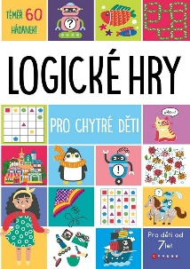
Pestrá kniha plná obrázkových hračiek, rafinovaných rébusov a logických kvízov, ktorá dokonale pretiahne tvoje mozgové závity! Venuj sa s nami lúšteniu každý deň a čoskoro budeš ohromený svojimi úžasnými schopnosťami, navyše si pri tom užiješ veľa zábavy. Pri každej hádanke nájdeš malého robota s číslom označujúcich počet bodov, ktoré si po jej rozlúsknutí môžeš pripočítať. Podarí sa ti získať celých 140 bodov? Ak by si si s nejakou zapeklitou úlohou náhodou nevedel rady, nezúfaj! Riešenie nájdeš v kľúči na konci knihy.

Módní kmeny
Styl subkultur
Young , C., Slovart CZ. 2017


Jedinečná publikácia, ktorá prináša prehľad módnych smerov a štýlov mladých ľudí v uplynulých sto rokoch. V knihe sa dozviete, aké obliekanie je typické pre každú subkultúru, či už ide o teddy boys, hippies alebo punk, a aké sú jeho korene. Sleduje vývoj od emancipovaných tanečníc charlestonu cez swingujúcu mládež, mods, rockerov, hippies, pankáčov a vyznávačov emo štýlu až po novodobé hipstery. Cesta každého štýlu je zmapovaná od počiatočného impulzu po odkaz, ktorý ovplyvnil a stále ovplyvňuje ďalšie módne štýly.

Pomoc dětské duši
Večeřová Procházková , A., Mladá fronta. 2023

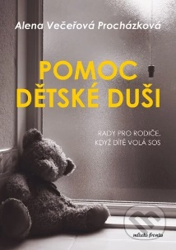
Ordinácie detských psychológov a psychiatrov sú preplnené na prasknutie. Čo sa deje s deťmi? Namiesto toho, aby si užívali najkrajšie životné obdobie, trpia úzkosťami či depresiami… a roky pandémie situáciu rozhodne nezlepšili. Psychiatrička Alena Večeřová Procházková na základe svojej profesnej i rodičovskej praxe vysvetľuje príčiny problémov a ponúka jasné východiská. Detská psychika je nesmierne krehká - a pochopiť jej mechanizmy je prvým krokom k prevencii aj riešeniu problémov.

Problémy etiky I
Beran , O., Pavel Mervart. 2023

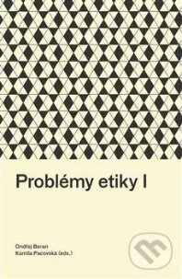
Prvý oddiel sa zaoberá podmienkami morálneho súdu, ako ich formulujú problémy slobody vôle a morálnej náhody. Druhý oddiel sa venuje otázke zodpovednosti za konanie a jeho dôsledky. V tomto ohľade skúma pojmy týkajúce sa úmyselného konania, typy zodpovednosti za zamýšľané a nezamýšľané dôsledky konania a nekonania či negatívnu zodpovednosť vo vzťahu k integrite konajúceho. Problémy etiky I dopĺňa zbierky Problémy etiky II a Základné etické teórie o výber filozoficky závažných problémov súčasnej anglosaskej etiky a morálnej psychológie, ktoré sa rozvinuli v dôsledku prvej, kritickej vlny etiky cností a etablovali sa ako neoddeliteľná súčasť základného filozofického kurikula.

Problémy etiky II
Beran . O., Pavel Mervart. 2023

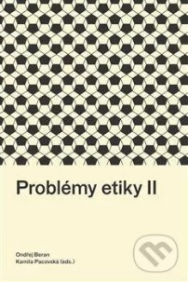
Druhý oddiel obsahuje texty poukazujúce na morálnu relevanciu a emočných aspektov našej morálnej skúsenosti. Zaradená je aj kantovská odpoveď na problém legitimity emócie ako morálna motivácia. Tretí oddiel predstavuje texty kriticky reflektujúce formu a štýl etického filozofovania a ich vzťah k morálnej výchove a rozvoju predstavivosti, v ktorých významnú úlohu hrajú literatúra a umenie. Problémy etiky II dopĺňa zbierky Problémy etiky I a Základné etické teórie o výber filozoficky závažných problémov súčasnej anglosaskej etiky a morálnej psychológie, ktoré sa rozvinuli v dôsledku prvej, kritickej vlny etiky cností a etablovali sa ako neoddeliteľná súčasť základného filozofického kurikula.

Rýchle fakty: Skleróza multiplex
Hughes, S., Macaron, G., Raabe.2023

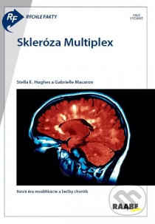
Skleróza multiplex (SM) je hlavnou príčinou invalidity u mladých dospelých, a má významný vplyv na kvalitu života pacientov, rodinné plány a kariéry. Začatie liečby v ranom štádiu je spojené s vyššou účinnosťou terapie a lepšími dlhodobými výsledkami. S aktualizáciou diagnostických kritérií môžu teraz lekári diagnostikovať a liečiť pacientov v najskorších štádiách ich ochorenia. V novom vydaní publikácie predstavujeme najnovšie dôkazy o patogenéze a všetkých klinických aspektoch choroby stavu, ako aj najnovšie informácie o terapiách modifikujúcich ochorenie a iné možnosti liečby.

Stimulácia metakognitívnych schopností žiaka
Program SMARTS - analýza kvalitatívnej
experimentálnej intervencie
Kovalčíková, I., Martinková, I., Univerzita Palackého v Olomouci. 2023

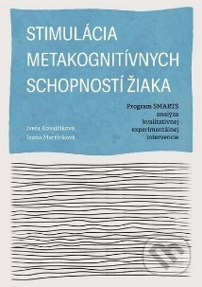
Monografia je produktom teoretického a empirického výskumu metakognitívneho a exekutívneho fungovania žiakov. Zámerom teoretickej časti je charakterizovať pojem exekutívne fungovanie a naznačiť jeho súvislosť s príbuznými konceptami metakognícia a sebaregulácia. Táto analýza je umiestnená do širšieho parciálne historického diskurzu o myslení a kognícii vo filozofii a psychológii. Predmetom pozornosti je ďalej stimulácia kognitívneho, metakognitívneho a exekutívneho fungovania žiaka.

Sviatky a tradície v materskej škole I.
Kolektív autorov, Raabe. 2023

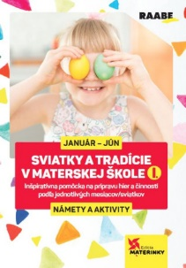

Brožúra pre riaditeľky a učiteľky v materských školách o sviatkoch a tradíciách naprieč kalendárnym rokom. Prvý diel sumarizuje obdobie od januára do júna a slúži ako inšpirácia pre učiteľky, na čo sa zamerať v jednotlivých mesiacoch roka, čo s deťmi pripraviť, vyrobiť, spievať, apod.

Sviatky a tradície v materskej škole II.
Kolektív autorov, Raabe. 2023

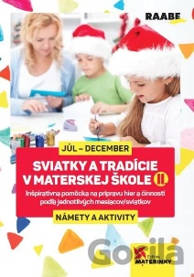

Brožúra pre riaditeľky a učiteľky v materských školách o sviatkoch a tradíciách naprieč kalendárnym rokom. Druhý diel sumarizuje obdobie od júla do decembra a slúži ako inšpirácia pre učiteľky, na čo sa zamerať v jednotlivých mesiacoch roka, čo s deťmi pripraviť, vyrobiť, spievať, apod.

Tajuplné dětství
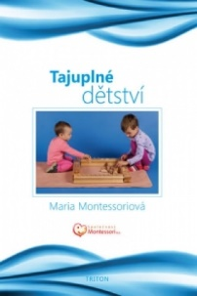
Montessori , M., Triton . 2012

V roku 1907 otvorila prvý Dom detí určený pre chudobné deti predškolského veku. Pri svojej práci si všímala, ako deti vstrebávajú úplne prirodzene a nenútene znalosti zo svojho bezprostredného okolia. Na základe toho vypracovala úplne novú vzdelávaciu metódu, ktorá pomocou špeciálnych učebných pomôcok a vytvorením vhodného prostredia podporuje prirodzený záujem dieťaťa, pomáha mu osvojiť si správne pracovné návyky aj vytvárať vlastný úsudok. Rodičia upozorňuje na závažnosť ich poslania a pripomína im, že láskyplným a nerepresívnym prístupom k dieťaťu môžu kladne ovplyvniť život celej spoločnosti i budúcnosti ľudstva. Jej vzdelávacie metódy aj dnes korešpondujú s najnovšími poznatkami psychológie a pedagogiky.

V zajatí narcizmu
Odhaľte vysoko toxické vzťahy
Tomšik, R., Grada. 2023


Toxické správanie narcistických osobností rozvracia manželstvá, rodinné aj priateľské vzťahy, komunity, pracovné prostredie, v niektorých prípadoch narcisti dokážu svoje obete dohnať až k samovražde. Nie nadarmo je narcizmus považovaný za súčasť modelu temnej triády (psychopatia, machiavelizmus, narcizmus).V tejto knihe sa dozviete, ako vo svojom okolí rozpoznať ľudí s narcistickými tendenciami či osobnosťou a vymaniť sa zo vzťahu s nimi. Zistíte, čo je to syndróm narcistického zneužívania, narcistická zrada, aký je cyklus vzťahu s narcistom, kto sú jeho ideálne obete a čo robiť, keď sa ocitnete vo vzťahu s narcistom. A nakoniec možno zistíte, že vzťahy nie sú vôbec komplikované... ak v nich nie ste s narcistom.

Výchova bez ponižování
Sedm kroků k láskyplnému vztahu rodičů a dětí
Daniela Gaigg , Portál. 2023

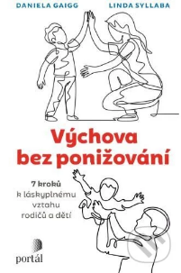
Väčšina ľudí vychovávajúcich malé deti podobnú situáciu pozná - občas sa neudrží a dieťaťu začne nadávať. Príručka popisuje, čo sa deje s dieťaťom, ktoré je takýmto spôsobom priebežne znevažované a negatívne hodnotené, a ponúka užitočné postupy, ako niečomu takému predchádzať. Najmä v rodine môže totiž vzhľadom na nedostatočné nastavenie hraníc a roztočenú špirálu negatívneho prístupu dôjsť k zhoršeniu atmosféry, pocitu vychovávateľského zlyhania u rodičov a vzniku negatívneho sebaobrazu u detí. Kniha rozoberá jednotlivé aspekty tejto situácie: Prečo vôbec k negatívnemu hodnoteniu a znevažovaniu prostredníctvom nadávania a urážania v rodine dochádza? Čo cíti dieťa, ktorému sa nadáva? Čo cíti rodič? Ktoré sú najčastejšie príčiny a spúšťače? Napodobňujeme výchovné vzorce svojich rodičov? Staráme sa o seba dostatočne fyzicky aj duševne? Dokážeme nájsť správnu rovnováhu medzi zodpovednosťou a dôverou? Ako s dieťaťom vhodne komunikovať? A ako to všetko previesť do praxe?

Marie Curieová: Priekopníčka, nositeľka Nobelovej ceny a objav rádioaktivity
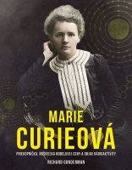
Gunderman , R., Ikar. 2023

Marie Curieová bola prvou ženou, ktorá získala Nobelovu cenu, jedinou ženou, ktorá ju získala dva razy, a jedinou osobou, ktorá ju získala v dvoch rôznych vedeckých oblastiach. Tento životopis plne vystihuje vedecké a ľudské aspekty jej života, pričom podrobne opisuje jej búrlivú osobnú históriu v čase spoločenských prevratov aj boj o uznanie vedeckej práce v období, keď ženy ako vedkyne boli takmer neznáme. Jej práca prispela k pochopeniu štruktúry atómu a vďaka tomu i štruktúry fyzikálneho sveta a položila základy moderných liečebných postupov, ako je rádioterapia. Jej príklad naďalej inšpiruje milióny ľudí na celom svete. Kniha je určená širokej verejnosti a mnohým ľuďom sprostredkuje nový pohľad na osobnosť Marie Curieovej.

